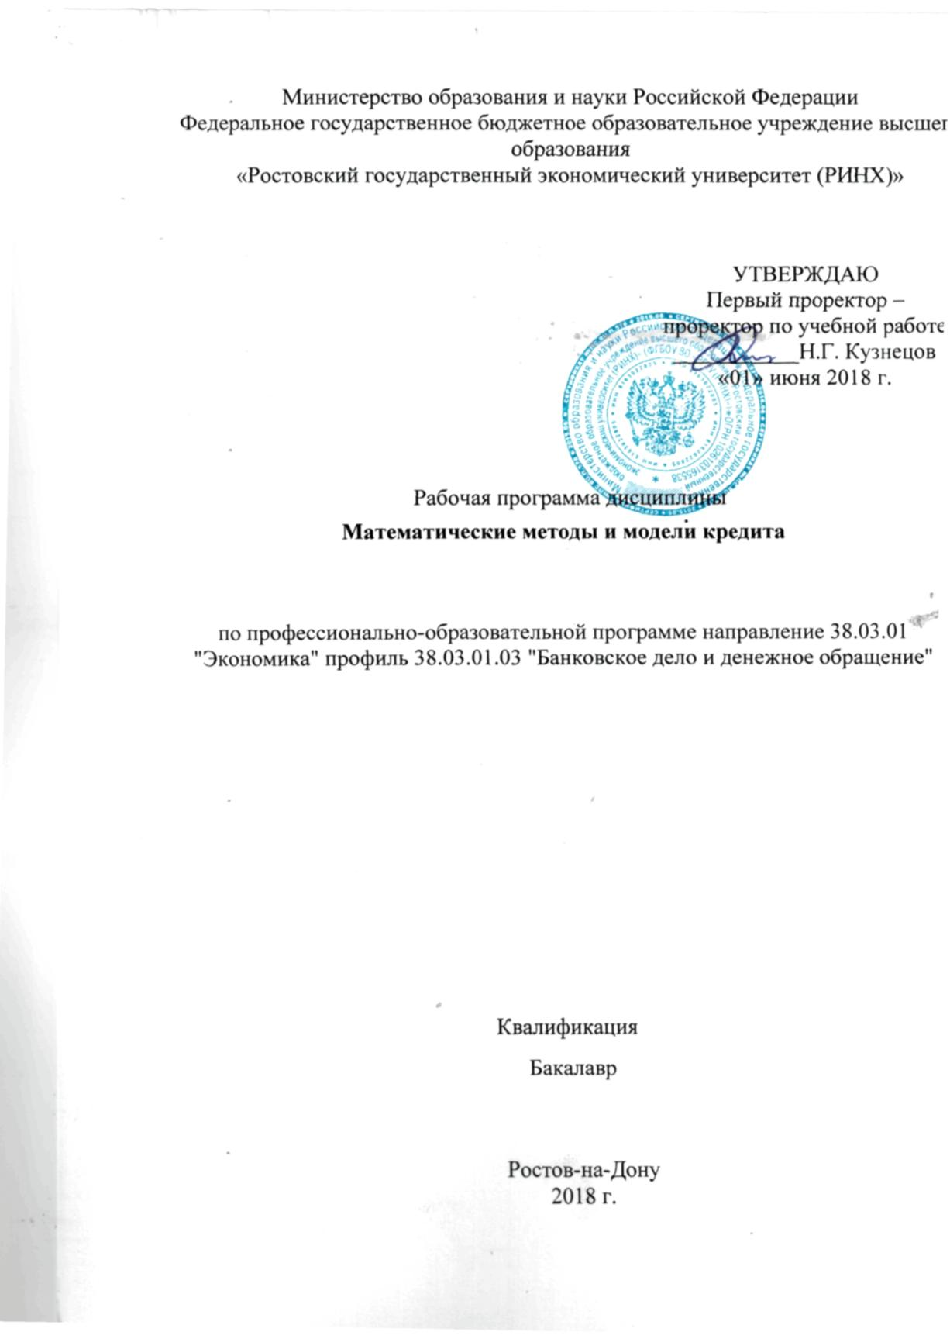

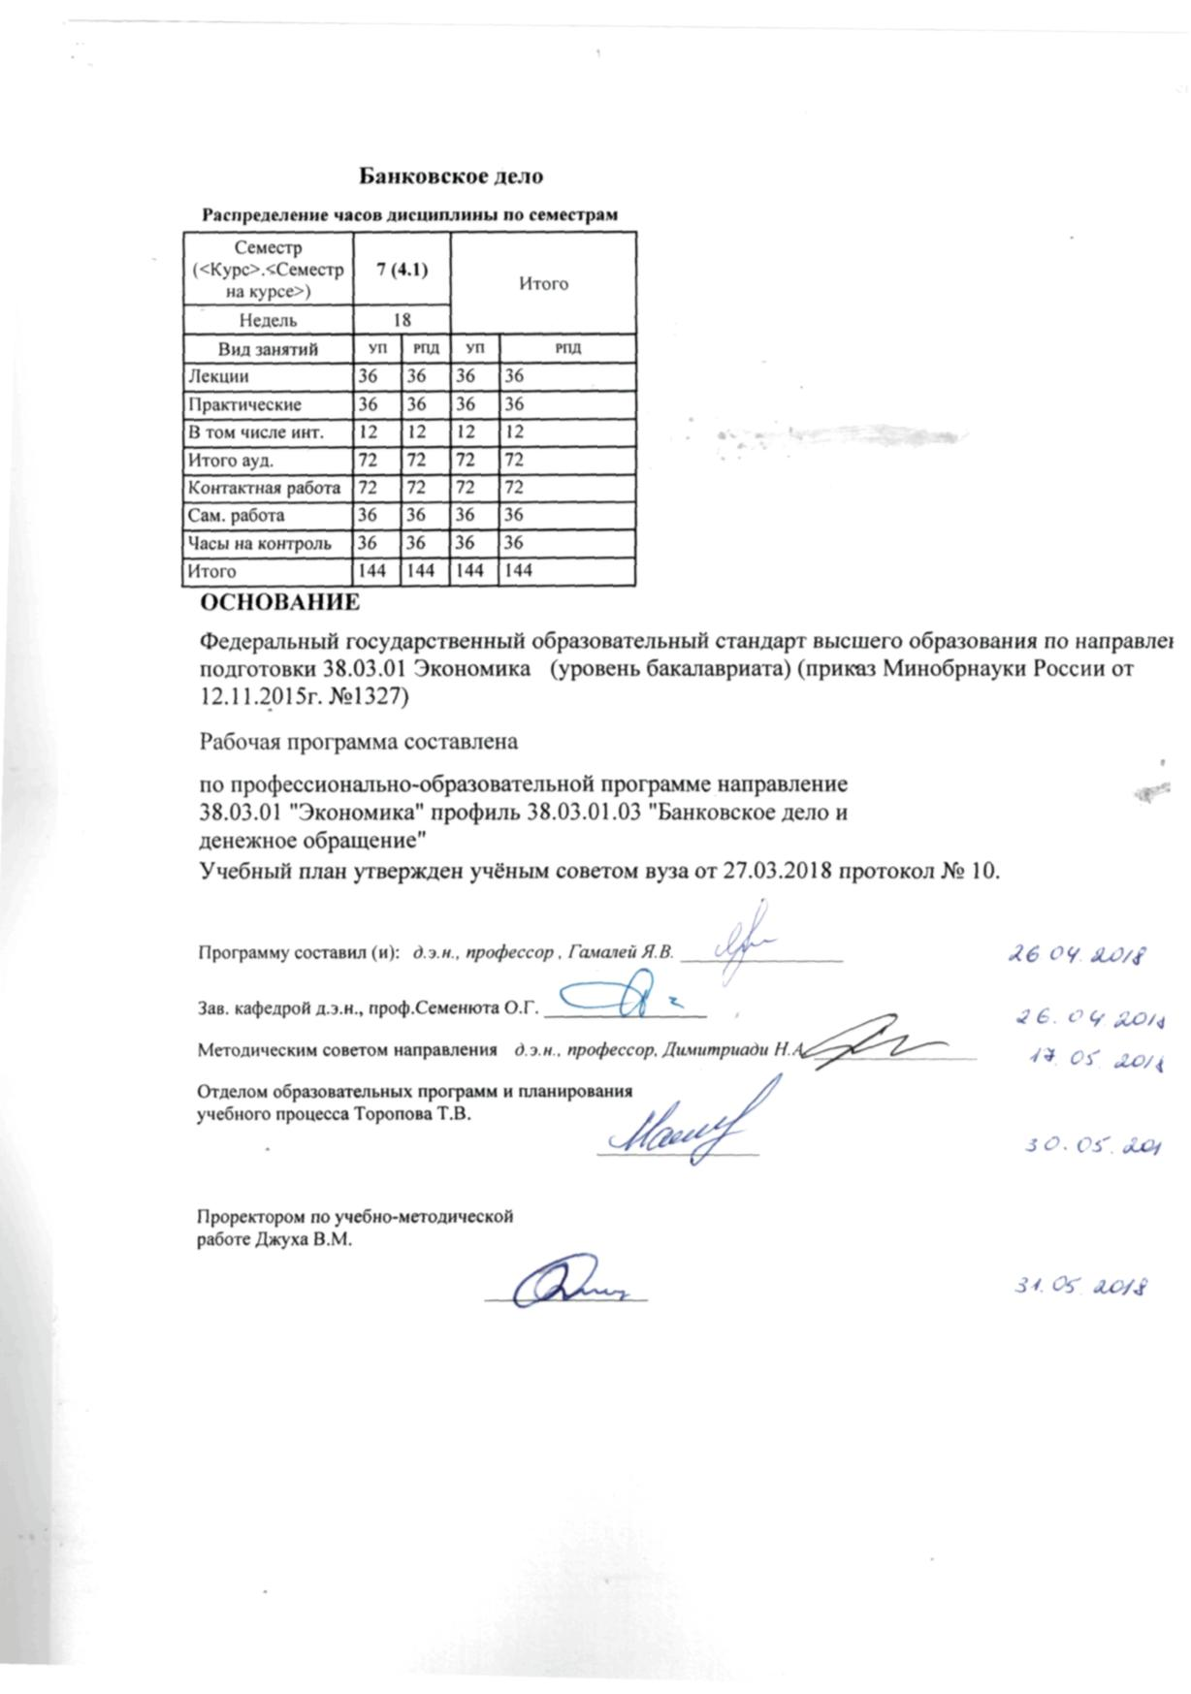

|  |  |  |  |  |  |  |  |  |  |  |  |
| --- | --- | --- | --- | --- | --- | --- | --- | --- | --- | --- | --- |
|  |  |  |  |  |  |  |  |  |  |  | стр. 3 |
|  |  |  |  |  |  |  |  |  |  |  |  |
|  | | | | | | | | | | | |
|  |  |  |  |  |  |  |  |  |  |  |  |
|  | | | | | | | | | | | |
|  |  |  |  |  |  |  |  |  |  |  |  |
|  |  |  |  |  |  | **Визирование РПД для исполнения в очередном учебном году** | | | |  |  |
|  |  |  |  |  |  |  |  |  |  |  |  |
|  | Отдел образовательных программ и планирования учебного процесса Торопова Т.В. | | | | | | |  |  |  |  |
|  |  | | | | *_________________* | | | | | | |
|  |  | | | Рабочая программа пересмотрена, обсуждена и одобрена для  исполнения в 2019-2020 учебном году на заседании | | | |
|  | кафедры | | | | | | | |  | | |
|  |
|  |  | **Банковское дело** | | | | | | | | | |
|  |  | | | | | | |  |  |  |
|  |  |  |  |  |  |  |  |  |  |  |  |
|  | Зав. кафедрой д.э.н., проф.Семенюта О.Г. _________________ | | | | | | | | | | |
|  | Программу составил (и): | | *д.э.н., профессор , Гамалей Я.В. _________________* | | | | | | | | |
|  |
|  |  |  |  |  |  |  |  |  |  |  |  |
|  | | | | | | | | | | | |
|  |  |  |  |  |  |  |  |  |  |  |  |
|  | | | | | | | | | | | |
|  |  |  |  |  |  |  |  |  |  |  |  |
|  |  |  |  |  |  | **Визирование РПД для исполнения в очередном учебном году** | | | |  |  |
|  |  |  |  |  |  |  |  |  |  |  |  |
|  | Отдел образовательных программ и планирования учебного процесса Торопова Т.В. | | | | | | |  |  |  |  |
|  | Рабочая программа пересмотрена, обсуждена и одобрена для  исполнения в 2020-2021 учебном году на заседании | | | | | | | | | | |
|  | кафедры | | | | | | | |  | | |
|  |  | **Банковское дело** | | | | | | | | | |
|  |  | | | | | | |  |  |  |
|  | Зав. кафедрой д.э.н., проф.Семенюта О.Г. _________________ | | | | | | | | | | |
|  | Программу составил (и): | | | *д.э.н., профессор , Гамалей Я.В. _________________* | | | | | | | |
|  |  |  |  |  |  |  |  |  |  |  |  |
|  | | | | | | | | | | | |
|  |  |  |  |  |  |  |  |  |  |  |  |
|  | | | | | | | | | | | |
|  |  |  |  |  |  |  |  |  |  |  |  |
|  |  |  |  |  |  | **Визирование РПД для исполнения в очередном учебном году** | | | |  |  |
|  | Отдел образовательных программ и планирования учебного процесса Торопова Т.В. | | | | | | |  |  |  |  |
|  | Рабочая программа пересмотрена, обсуждена и одобрена для  исполнения в 2021-2022 учебном году на заседании | | | | | | | | | | |
|  | кафедры | | | | | | | |  | | |
|  |  | **Банковское дело** | | | | | | | | | |
|  |  | | | | | | |  |  |  |
|  | Зав. кафедрой д.э.н., проф.Семенюта О.Г. _________________ | | | | | | | | | | |
|  | Программу составил (и): | | | *д.э.н., профессор , Гамалей Я.В. _________________* | | | | | | | |
|  |  |  |  |  |  |  |  |  |  |  |  |
|  | | | | | | | | | | | |
|  |  |  |  |  |  |  |  |  |  |  |  |
|  | | | | | | | | | | | |
|  |  |  |  |  |  |  |  |  |  |  |  |
|  |  |  |  |  |  | **Визирование РПД для исполнения в очередном учебном году** | | | |  |  |
|  | Отдел образовательных программ и планирования учебного процесса Торопова Т.В. | | | | | | |  |  |  |  |
|  | Рабочая программа пересмотрена, обсуждена и одобрена для  исполнения в 2022-2023 учебном году на заседании | | | | | | | | | | |
|  | кафедры | | | | | | | |  | | |
|  |  | **Банковское дело** | | | | | | | | | |
|  |  | | | | | | |  |  |  |
|  |  |  |  |  |  |  |  |  |  |  |  |
|  | Зав. кафедрой д.э.н., проф.Семенюта О.Г. _________________ | | | | | | | | | | |
|  | Программу составил (и): | | | *д.э.н., профессор , Гамалей Я.В. _________________* | | | | | | | |
|  |  | | | | | | | | | | |

|  |  |  |  |  |  |  |  |  |  |  |  |  |
| --- | --- | --- | --- | --- | --- | --- | --- | --- | --- | --- | --- | --- |
| УП: 38.03.01.03_1.plx | | | | | |  |  |  |  |  |  | стр. 4 |
| **1. ЦЕЛИ ОСВОЕНИЯ ДИСЦИПЛИНЫ** | | | | | | | | | | | | |
| 1.1 | | Цели освоения дисциплины: изучение количественного анализа и прогнозирования финансово-кредитных операций для создания теоретической базы анализа финансово-кредитных операций краткосрочного и долгосрочного характера, а также получение студентами практических навыков использования математического аппарата | | | | | | | | | | |
| 1.2 | | Задачи: теоретическая подготовка специалистов по банковскому делу к использованию аппарата экономико- математических методов для практического применения в коммерческих сделках, применяемых в банковской сфере с целью формирования экономических расчетов и оценки доходности проводимых финансовых операций | | | | | | | | | | |
|  |  |  |  |  |  |  |  |  |  |  |  |  |
| **2. МЕСТО ДИСЦИПЛИНЫ В СТРУКТУРЕ ОБРАЗОВАТЕЛЬНОЙ ПРОГРАММЫ** | | | | | | | | | | | | |
| Цикл (раздел) ООП: | | | | Б1.В | | | | | | | | |
| **2.1** | | **Требования к предварительной подготовке обучающегося:** | | | | | | | | | | |
| 2.1.1 | | Необходимыми условиями для успешного освоения дисциплины являются знания, умения и навыки, полученные в результате изучения дисциплин | | | | | | | | | | |
| 2.1.2 | | Деньги, кредит, банки | | | | | | | | | | |
| 2.1.3 | | Банковское дело | | | | | | | | | | |
| 2.1.4 | | Банковский менеджмент | | | | | | | | | | |
| **2.2** | | **Дисциплины и практики, для которых освоение данной дисциплины (модуля) необходимо как предшествующее:** | | | | | | | | | | |
| 2.2.1 | | Банковские продукты и банковская конкуренция | | | | | | | | | | |
| 2.2.2 | | Организация банковского регулирования и надзора | | | | | | | | | | |
| 2.2.3 | | Преддипломная | | | | | | | | | | |
|  |  |  |  |  |  |  |  |  |  |  |  |  |
| **3. ТРЕБОВАНИЯ К РЕЗУЛЬТАТАМ ОСВОЕНИЯ ДИСЦИПЛИНЫ** | | | | | | | | | | | | |
| **ОПК-3: способностью выбрать инструментальные средства для обработки экономических данных в соответствии с поставленной задачей, проанализировать результаты расчетов и обосновать полученные выводы** | | | | | | | | | | | | |
| **Знать:** | | | | | | | | | | | | |
|  | базовые методы финансовых и коммерческих расчетов в области банковского дела | | | | | | | | | | | |
|  |  |  |  |  |  |  |  |  |  |  |  |  |
| **Уметь:** | | | | | | | | | | | | |
|  | применять полученные знания в решении практических задач в области расчетов по депозитам, кредитных операций | | | | | | | | | | | |
|  |  |  |  |  |  |  |  |  |  |  |  |  |
| **Владеть:** | | | | | | | | | | | | |
|  | навыками обоснования и построения электронных таблиц, формулами количественного анализа | | | | | | | | | | | |
|  |  |  |  |  |  |  |  |  |  |  |  |  |
| **ПК-25: способностью оценивать кредитоспособность клиентов, осуществлять и оформлять выдачу и сопровождение кредитов, проводить операции на рынке межбанковских кредитов, формировать и регулировать целевые резервы** | | | | | | | | | | | | |
| **Знать:** | | | | | | | | | | | | |
|  | основные методики расчета показателей сопровождения кредитных сделок | | | | | | | | | | | |
|  |  |  |  |  |  |  |  |  |  |  |  |  |
| **Уметь:** | | | | | | | | | | | | |
|  | использовать методы коммерческих расчетов для финансовых и кредитных операций,; | | | | | | | | | | | |
|  |  |  |  |  |  |  |  |  |  |  |  |  |
| **Владеть:** | | | | | | | | | | | | |
|  | базовой терминологией и навыками сбора, систематизации и анализа исходных данных | | | | | | | | | | | |
|  |  |  |  |  |  |  |  |  |  |  |  |  |
| **4. СТРУКТУРА И СОДЕРЖАНИЕ ДИСЦИПЛИНЫ (МОДУЛЯ)** | | | | | | | | | | | | |
| **Код занятия** | | | **Наименование разделов и тем /вид занятия/** | | **Семестр / Курс** | | **Часов** | **Компетен-**  **ции** | **Литература** | **Интре ракт.** | **Примечание** | |
|  | | | **Раздел 1. Теория количественного анализа** | |  | |  |  |  |  |  | |

|  |  |  |  |  |  |  |  |  |  |
| --- | --- | --- | --- | --- | --- | --- | --- | --- | --- |
| УП: 38.03.01.03_1.plx | | |  |  |  |  |  |  | стр. 5 |
| 1.1 | Тема 1.1 Основы управления финансами и моделирование финансовых процессов. Обзор математических методов принятия финансовых решений.  Понятие управления финансами. Определение модели. Методология моделирования. Примеры использования моделей для решения макроэкономических и микроэкономических задач. Пример простой линейной модели, модели линейного программирования, динамических финансовых потоков в финансовой организации. Место финансового количественного анализа для оценки финансовых решений и моделирования финансовых операций.  /Лек/ | 7 | | 4 | ОПК-3 ПК- 25 | Л1.1 Л1.3 Л1.2 Л2.5 Л2.1 Л2.4  Э1 Э3 | 0 |  | |
| 1.2 | Тема 1.2. Измерение доходности финансово-кредитных операций, предполагающих разовые затраты и возврат капитала от сделки. Учетные операции  Измерители доходности финансовых операций. Простые и сложные проценты. Сравнение схем расчета. Учетные операции. Номинальная и эффективная доходность как мера измерения эффективности финансовых операций с разовой затратой и разовым получением дохода от операции. Эквивалентность простых процентных, учетных и сложных процентных ставок. Практическое применение эквивалентности ставок. Влияние инфляции на наращение процентов. Расчеты доходности операций с учетом инфляции. Реальная доходность операций.  /Лек/ | 7 | | 4 | ОПК-3 ПК- 25 | Л1.1 Л1.3 Л1.2 Л2.5 Л2.1 Л2.4  Э1 Э3 | 0 |  | |
| 1.3 | Тема 1. 3. Постоянные и переменные потоки платежей (финансовая рента)  Распределенный во времени поток платежей. Понятие финансовой ренты, аннуитета. Параметры ренты.  Постоянные потоки платежей : Обобщающие характеристики ренты - наращенная и современная (приведенная) величины. Расчеты параметров ренты. Рента пренумерандо и постнумерандо: содержание понятий и отличия в расчетах.  Переменные потоки платежей: Виды и анализ переменных потоков платежей.  Конверсия аннуитетов: простые конверсии (выкуп ренты, рассрочка платежей); изменение параметров ренты; объединение рент.  /Лек/ | 7 | | 6 | ОПК-3 ПК- 25 | Л1.1 Л1.3 Л1.2 Л2.5 Л2.1 Л2.4  Э1 Э3 | 0 |  | |

|  |  |  |  |  |  |  |  |  |  |
| --- | --- | --- | --- | --- | --- | --- | --- | --- | --- |
| УП: 38.03.01.03_1.plx | | |  |  |  |  |  |  | стр. 6 |
| 1.4 | Тема 1.1 Основы управления финансами и моделирование финансовых процессов. Обзор математических методов принятия финансовых решений.  Семинар + Практическое занятие.  Рассмотрение вопросов;  Применение разных типов математических моделей к решению задач в сфере банковской деятельности. Обсуждение - Разные типы задач – различный аппарат решения проблемных вопросов.  Примеры применения линейного программирования, решение оптимизационных задач, регрессионного анализа.  Место количественного анализа в системе математических методов и применительно к решению финансовых задач.  /Пр/ | 7 | | 4 | ОПК-3 ПК- 25 | Л1.1 Л1.3 Л1.2 Л2.5 Л2.1 Л2.4  Э1 Э3 | 0 |  | |
| 1.5 | Тема 2. Измерение доходности финансово-кредитных операций, предполагающих разовые затраты и возврат капитала от сделки. Учетные операции.  Практическое занятие. Решение практических задач по направлениям:  Начисление процентов и дисконтирование операций с разовым размещением и разовым получением дохода.  Расчеты по простым, сложным процентным ставкам, учетным ставкам. Сравнение баз начисления процентов.  Практическое занятие.  • Определение номинальной и эффективной ставки процентов.  • Определение эквивалентных ставок.  • Расчеты дохода от операций при учете влияния инфляции  /Пр/ | 7 | | 4 | ОПК-3 ПК- 25 | Л1.1 Л1.3 Л1.2 Л2.5 Л2.1 Л2.4  Э1 Э3 | 2 |  | |

|  |  |  |  |  |  |  |  |  |  |
| --- | --- | --- | --- | --- | --- | --- | --- | --- | --- |
| УП: 38.03.01.03_1.plx | | |  |  |  |  |  |  | стр. 7 |
| 1.6 | Тема 1. 3. Постоянные и переменные потоки платежей (финансовая рента)  Практическое занятие  Решение задач по: определению коэффициента наращения ренты для различных условий по срочности ренты рентных платежей, частоты выплат и начисления процентов;  • определению наращенной суммы для рент со сложными и простыми процентами;  • сравнению результатов наращения рент с различными условиями;  • расчету коэффициента приведения ренты с разными параметрами;  • расчету современной величины ренты;  • определению параметров финансовых рент;  Решение задач по:  • сравнению расчетов по ренте пост- и пренумерандо;  • конверсии различного вида рент;  сравнению различных вариантов заключения сделок при наличии потоков платежей  /Пр/ | 7 | | 4 | ОПК-3 ПК- 25 | Л1.1 Л1.3 Л1.2 Л2.5 Л2.1 Л2.4  Э1 Э3 | 2 |  | |
| 1.7 | Тема 1.1. Основы управления финансами и моделирование финансовых процессов. Обзор математических методов принятия финансовых решений.  Формулирование задач и проблемных ситуаций из практической деятельности коммерческих банков, решение которых требует использование математического аппарата. Предложения по использованию математических методов решения задач.  Решение задач по методическому пособию «Задачник по ЭММ и МК», 1 раздел.  /Ср/ | 7 | | 4 | ОПК-3 ПК- 25 | Л1.1 Л1.3 Л1.2 Л2.5 Л2.1 Л2.2 Л2.3 Л2.4  Э1 Э3 | 0 |  | |

|  |  |  |  |  |  |  |  |  |  |
| --- | --- | --- | --- | --- | --- | --- | --- | --- | --- |
| УП: 38.03.01.03_1.plx | | |  |  |  |  |  |  | стр. 8 |
| 1.8 | Тема 1.2. Измерение доходности финансово-кредитных операций, предполагающих разовые затраты и возврат капитала от сделки. Учетные операции.  Исследование условий привлечения депозитов в коммерческих банках. Самостоятельная оценка эффективных ставок депозитных операций. Использование рекламного материала действующих на территории региона коммерческих банков и получение информации сайтов коммерческих банков.  Решение задач по методическому пособию «Задачник по ЭММ и МК», 1 раздел.  Представление к защите контрольной работы для промежуточного контроля знаний.  /Ср/ | 7 | | 4 | ОПК-3 ПК- 25 | Л1.1 Л1.3 Л1.2 Л2.5 Л2.1 Л2.2 Л2.3 Л2.4  Э1 Э3 | 0 |  | |
| 1.9 | Тема 1. 3. Постоянные и переменные потоки платежей (финансовая рента)  Решение задач по методическому пособию «Задачник по ЭММ и МК», 2 раздел.  Представление к защите контрольной работы для промежуточного контроля знаний.  /Ср/ | 7 | | 4 | ОПК-3 ПК- 25 | Л1.1 Л1.3 Л1.2 Л2.5 Л2.1 Л2.2 Л2.3 Л2.4  Э1 Э3 | 0 |  | |
|  | **Раздел 2. Практика количественного анализа** |  | |  |  |  |  |  | |
| 2.1 | Тема 2.1. Планирование погашения долгосрочной задолженности  Основные понятия погашения долгосрочной задолженности. Понятие срочной уплаты. Характеристика способов погашения долгосрочного кредита: разовым платежом и в рассрочку. Методы погашения задолженности по займу:  • единовременные (разовой выплатой и методом формирования погасительного фонда);  • выплата займа равными суммами погашения основного долга;  • равными срочными уплатами;  • погашение задолженности переменными платежами сумм долга и переменными срочными уплатами;  • погашение ипотечного займа. Расчет остатка непогашенной задолженности;  • разновидность погашения потребительского кредита по "схеме 78".  Понятие льготных займов. Меры, используемые в практике для расчета льготного займа-грант элементы  /Лек/ | 7 | | 4 | ОПК-3 ПК- 25 | Л1.1 Л1.3 Л1.2 Л2.5 Л2.1 Л2.4  Э1 Э3 | 0 |  | |

|  |  |  |  |  |  |  |  |  |  |
| --- | --- | --- | --- | --- | --- | --- | --- | --- | --- |
| УП: 38.03.01.03_1.plx | | |  |  |  |  |  |  | стр. 9 |
| 2.2 | Тема 2.2. Анализ кредитных операций  Измерение доходности финансово- кредитных операций. Использование параметра полной доходности при оценке эффективности операций долгосрочного и краткосрочного характера. Баланс финансово-кредитной операции. Требование сбалансированности операций. Цель построения баланса финансово- кредитной операции. Практическое использование баланса операции:  Оценка ссудных и учетных операций с учетом комиссионных.  Расчет доходности купли-продажи краткосрочных финансовых инструментов. Учет комиссионных и налогообложения операций при анализе доходности операций купли-продажи.  Оценка долгосрочных ссуд.  Сравнение вариантов коммерческих контрактов. Условия сравнения коммерческих контрактов. Два способа выбора оптимального варианта заключения контракта: дисконтирование платежей по каждому варианту контракта и оценка предельных параметров контрактов. Выбор ставки дисконтирования при расчете современной величины затрат по контракту. Частные случаи сравнения коммерческих контрактов. Вывод формальных правил для сравнения контрактов. Определение предельных значений параметров контрактов.  /Лек/ | 7 | | 6 | ОПК-3 ПК- 25 | Л1.1 Л1.3 Л1.2 Л2.5 Л2.1 Л2.4  Э1 Э3 | 0 |  | |
| 2.3 | Тема 2.3. Оценка доходности ценных бумаг с фиксированным доходом  Облигации, доход от облигаций. Основные параметры облигаций: номинал, выкупная цена, дата погашения, норма доходности, сроки выплаты процентов). Курс облигаций. Расчет рыночной цены, курса облигаций. Факторы, влияющие на изменение курса облигаций. Расчет доходности облигаций разных видов. Полная доходность облигации. Дополнительные характеристики облигаций (средний срок, средняя продолжительность платежей - показатель изменчивости), их практическое использование. Портфель облигаций.  Оценивание акций.  /Лек/ | 7 | | 4 | ОПК-3 ПК- 25 | Л1.1 Л1.3 Л1.2 Л2.5 Л2.1 Л2.4  Э1 Э3 | 0 |  | |

|  |  |  |  |  |  |  |  |  |  |
| --- | --- | --- | --- | --- | --- | --- | --- | --- | --- |
| УП: 38.03.01.03_1.plx | | |  |  |  |  |  |  | стр. 10 |
| 2.4 | Тема 2.4 Оценка инвестиционных решений  Структура заявки инвестиционного проекта в реальный сектор. Практическое применение количественного анализа для построения и анализа предлагаемых инвестиционных решений. Требования UNIDO к качеству составления инвестиционных проектов. Статические и динамические характеристики эффективности инвестиционного проекта. Динамические критерии эффективности инвестиционного проекта: чистый приведенный доход (NPV), срок окупаемости проекта, показатель рентабельности проекта (RI), внутренняя норма рентабельности (IRR).  Использование современных программных продуктов для построения и анализа инвестиционных проектов  /Лек/ | 7 | | 4 | ОПК-3 ПК- 25 | Л1.1 Л1.3 Л1.2 Л2.5 Л2.1 Л2.4  Э1 Э3 | 0 |  | |
| 2.5 | Тема 2.5 .Прогнозирование финансовых показателей  деятельности организации  Основные понятия прогнозирования. Методы получения прогнозов. Технология прогнозирования. Предварительный анализ данных (сглаживание данных, расчет корреляции). Составление спецификаций модели прогнозирования. Регрессионный анализ. Метод наименьших квадратов. Оценка точности прогнозов. Пример расчета и оценки прогноза. Использование ПЭВМ для расчета прогнозов.  /Лек/ | 7 | | 4 | ОПК-3 ПК- 25 | Л1.1 Л1.3 Л1.2 Л2.5 Л2.1 Л2.4  Э1 Э3 | 0 |  | |
| 2.6 | Тема 2.1. Планирование погашения долгосрочной задолженности  Практическое занятие.  Составление планов погашения долгосрочных займов с использованием всех схем погашения задолженности:  • методом формирования фонда погашения;  • методом равных сумм погашения основного долга;  • методом аннуитетных платежей;  • погашение ипотечных займов.  Практическое занятие.  Проведение погашения долгосрочного займа  • методом «схема 78»  Сравнение вариантов расчетов разными методами.  Расчет льготного займа, оценка абсолютного и относительного грант- элемента льготного займа  /Пр/ | 7 | | 4 | ОПК-3 ПК- 25 | Л1.1 Л1.3 Л1.2 Л2.5 Л2.1 Л2.4  Э1 Э3 | 0 |  | |

|  |  |  |  |  |  |  |  |  |  |
| --- | --- | --- | --- | --- | --- | --- | --- | --- | --- |
| УП: 38.03.01.03_1.plx | | |  |  |  |  |  |  | стр. 11 |
| 2.7 | Тема 2.2. Анализ кредитных операций  Построение балансовых уравнений и расчеты доходности операций:  • купли-продажи краткосрочных финансовых инструментов;  • ссуд и учетных операций с удержанием комиссионных;  сравнение коммерческих контрактов методом оценки стоимости контракта и расчета предельных параметров контрактов  /Пр/ | 7 | | 6 | ОПК-3 ПК- 25 | Л1.1 Л1.3 Л1.2 Л2.5 Л2.1 Л2.4  Э1 Э3 | 2 |  | |
| 2.8 | Тема 2.3. Оценка доходности ценных бумаг с фиксированным доходом  Практическое занятие.  Решение задач по теме лекции:  «Оценка доходности ценных бумаг с фиксированным доходом»  Расчеты по определению  • курса акций и облигаций;  • полной доходности различного вида облигаций;  среднего срока, показателя изменчивости облигаций  /Пр/ | 7 | | 4 | ОПК-3 ПК- 25 | Л1.1 Л1.3 Л1.2 Л2.5 Л2.1 Л2.4  Э1 Э3 | 2 |  | |
| 2.9 | Тема 2.4 Оценка инвестиционных решений  Практическое занятие.  Построение бизнес-плана инвестиционного проекта.  Оценка эффективности инвестиционного предложения на основе динамических оценок качества инвестиций  «Оценка инвестиционных решений»  Для проведения расчетов строится финансовый поток cash-flow инвестиционного проекта и с использованием электронных таблиц MSEXCELрасчет эффективности проекта. Принятие решений о целесообразности инвестирования на основе полученных оценок  /Пр/ | 7 | | 6 | ОПК-3 ПК- 25 | Л1.1 Л1.3 Л1.2 Л2.5 Л2.1 Л2.4  Э1 Э3 | 2 |  | |
| 2.10 | Тема 2.5 .Прогнозирование финансовых показателей  деятельности организации.  Практическое занятие.  Решение задач по теме лекции: «Прогнозирование финансовых показателей деятельности организации»  Подготовка исходных данных. Расчеты прогнозов МНК. Оценка точности и качества прогнозов.  /Пр/ | 7 | | 4 | ОПК-3 ПК- 25 | Л1.1 Л1.3 Л1.2 Л2.5 Л2.1 Л2.4  Э1 Э3 | 2 |  | |

|  |  |  |  |  |  |  |  |  |  |
| --- | --- | --- | --- | --- | --- | --- | --- | --- | --- |
| УП: 38.03.01.03_1.plx | | |  |  |  |  |  |  | стр. 12 |
| 2.11 | Тема 2.1. Планирование погашения долгосрочной задолженности  Составление планов погашения долгосрочных займов с использованием всех схем погашения задолженности: методом формирования фонда погашения; методом равных сумм погашения основного долга; методом аннуитетных платежей; погашение ипотечных займов. Проведение погашения долгосрочного займа методом «схема 78»Сравнение вариантов расчетов разными методами. Варианты задач представлены в методическом пособии «Задачник по ЭММ и МК», 3 раздел  /Ср/ | 7 | | 6 | ОПК-3 ПК- 25 | Л1.1 Л1.3 Л1.2 Л2.5 Л2.1 Л2.2 Л2.3 Л2.4  Э1 Э3 | 0 |  | |
| 2.12 | Тема 2.2 Анализ кредитных операций.  Решение задач по методическому пособию «Задачник по ЭММ и МК», 4 раздел  /Ср/ | 7 | | 6 | ОПК-3 ПК- 25 | Л1.1 Л1.3 Л1.2 Л2.5 Л2.1 Л2.2 Л2.3 Л2.4  Э1 Э3 | 0 |  | |
| 2.13 | Тема 2.4. Оценка инвестиционных решений  Решение задач по методическому пособию «Задачник по ЭММ и МК», 6 раздел.  /Ср/ | 7 | | 6 | ОПК-3 ПК- 25 | Л1.1 Л1.3 Л1.2 Л2.5 Л2.1 Л2.2 Л2.3 Л2.4  Э1 Э3 | 0 |  | |

|  |  |  |  |  |  |  |  |  |  |
| --- | --- | --- | --- | --- | --- | --- | --- | --- | --- |
| УП: 38.03.01.03_1.plx | | |  |  |  |  |  |  | стр. 13 |
| 2.14 | Темы и вопросы, определяемые преподавателем с учетом интересов студента  Темы докладов  1.Понятие управления финансами. Место финансового количественного анализа для оценки финансовых решений и моделирования финансовых операций  2 Номинальная и эффективная доходность как мера измерения эффективности финансовых операций  3. Понятие финансовой ренты, аннуитета.Виды аннуитетов  4. Характеристика способов погашения долгосрочного кредита: разовым платежом и в рассрочку. Применение в банковской практике  5. Методы погашения задолженности по займу: применение в практике работы банка с юридически (физическими ) лицами  6. Курс облигаций. Факторы, влияющие на изменение курса облигаций.  7. Статические и динамические характеристики эффективности инвестиционного проекта.  8.Использование современных программных продуктов для построения и анализа инвестиционных проектов  9. Применение разных типов математических моделей к решению задач в сфере банковской деятельности  10 Построение финансового потока cash -flow инвестиционного проекта с использованием электронных таблиц MS EXCEL расчет эффективности проекта  /Ср/ | 7 | | 6 | ОПК-3 ПК- 25 | Л1.1 Л1.3 Л1.2 Л2.5 Л2.1 Л2.2 Л2.3 Л2.4  Э1 Э3 | 0 |  | |
| 2.15 | /Экзамен/ | 7 | | 36 | ОПК-3 ПК- 25 | Л1.1 Л1.3 Л1.2 Л2.5 Л2.1 Л2.4  Э1 Э3 | 0 |  | |
|  |  |  |  |  |  |  |  |  |  |
| **5. ФОНД ОЦЕНОЧНЫХ СРЕДСТВ** | | | | | | | | | |
| **5.1. Фонд оценочных средств для проведения промежуточной аттестации** | | | | | | | | | |
| Вопросы к экзамену  1. Понятие эквивалентности ставок. Примеры практических расчетов.  2. Учет инфляции в финансовых операциях.  3. Время как фактор в финансовых операциях.  4. Обзор методов погашения долгосрочного займа.  5. Погашение долгосрочной задолженности методом формирования фонда.  6. Погашение долгосрочной задолженности методом равных сумм основного долга.  7. Погашение долгосрочной задолженности методом равных срочных уплат.  8. Погашение потребительского кредита по “схеме 78”. Привести пример расчета.  9. Понятие эффективной ставки. Назначение и цель применения.  10. Время как фактор в финансовых операциях.  11. Погашение задолженности по долгосрочному займу равными суммами долга.  12. Понятие банковского дисконтирования. Привести примеры расчета учетных операций.  13. Погашение долгосрочной задолженности равными срочными уплатами (равные суммы долга с процентами).  14. Понятие наращенной суммы финансовой ренты. Привести примеры практического применения.  15. Понятие современной суммы финансовой ренты. Привести примеры практического применения.  16. Методология моделирования. Приведите примеры использования моделей для решения макроэкономических и микроэкономических задач | | | | | | | | | |

|  |  |  |  |  |  |  |
| --- | --- | --- | --- | --- | --- | --- |
| УП: 38.03.01.03_1.plx | | | |  |  | стр. 14 |
| 17. Место финансового количественного анализа для оценки финансовых решений и моделирования финансовых операций  18. Номинальная и эффективная доходность как мера измерения эффективности финансовых операций с разовой затратой и разовым получением дохода от операции  19. Переменные потоки платежей: Виды и анализ переменных потоков платежей.  20. Расчет рыночной цены, курса облигаций. Факторы, влияющие на изменение курса облигаций.  21. Структура заявки инвестиционного проекта в реальный сектор.  22. Статические и динамические характеристики эффективности инвестиционного проекта  23. Место количественного анализа в системе математических методов и применительно к решению финансовых задач  24. Расчеты по простым, сложным процентным ставкам, учетным ставкам. Сравнение баз начисления процентов  25. Кредитный риск и основные пути его минимизации.  26. Формы обеспечение возвратности ссуд, их виды и практика применения  27. Понятие кредитного механизма. Основные этапы организации банковского кредитования.  28. Кредитные деньги, порядок их эмиссии и обращения. Классическая и современная банкнота. Роль банкнотного обращения в рыночной экономике современного типа.  29. Гарантия, поручительство и цессия – как форма обеспечения возвратности кредита.  30. Межбанковский кредит, его особенности, условия выдачи и погашения. | | | | | | |
| **5.2. Фонд оценочных средств для проведения текущего контроля** | | | | | | |
| Структура и содержание фонда оценочных средств представлены в Приложении 1 к рабочей программе дисциплины | | | | | | |
|  |  |  |  |  |  |  |
| **6. УЧЕБНО-МЕТОДИЧЕСКОЕ И ИНФОРМАЦИОННОЕ ОБЕСПЕЧЕНИЕ ДИСЦИПЛИНЫ (МОДУЛЯ)** | | | | | | |
| **6.1. Рекомендуемая литература** | | | | | | |
| **6.1.1. Основная литература** | | | | | | |
|  | Авторы, составители | | Заглавие | | Издательство, год | Колич-во |
| Л1.1 | Лаврушин О. И. | | Банк и банковские операции: учеб. для студентов, обучающихся по напр. "Экономика" (степень - бакалавр) и спец. "Финансы и кредит" | | М.: КНОРУС, 2012 | 20 |
| Л1.2 | Еремина С. В., Климов А. А., Смирнова Н. Ю. | | Основы финансовых расчетов Электронный ресурс]. - URL: <http://biblioclub.ru/index.php?page=book&id=443309> | | Москва: Издательский дом «Дело», 2016 | <http://biblioclub.ru/> - неограниченный доступ для зарегистрированных пользователей |
| Л1.3 | Колемаев В. А. | | Математические методы и модели исследования операций: учеб. для вузов | | М.: ЮНИТИ- ДАНА, 2008 | 50 |
| **6.1.2. Дополнительная литература** | | | | | | |
|  | Авторы, составители | | Заглавие | | Издательство, год | Колич-во |
| Л2.1 | Четыркин Е. М. | | Финансовая математика: учеб. | | М.: Дело, 2007 | 99 |
| Л2.2 |  | | Журнал "Деньги и кредит" | | , | 1 |
| Л2.3 |  | | Журнал "Банковское дело" | | , | 1 |
| Л2.4 | Колемаев В. А. | | Математические методы и модели исследования операций : учебник / ред. В.А. Колемаева. - Москва : Юнити-Дана, 2015. - 592 с. : ил., табл., граф. - Библиогр. в кн. - ISBN 978-5-238-01325-1 ; То же [Электронный ресурс]. - URL: <http://biblioclub.ru/index.php?page=book&id=114719> | | Москва: Юнити- Дана, 2015 | <http://biblioclub.ru/> - неограниченный доступ для зарегистрированных пользователей |
| Л2.5 | Гурнович Т. Г., Агаркова Л. В., Герасимов А. Н., Громов Е. И. | | Финансовая математика: учеб. пособие для студентов высш. учеб. заведений, обучающихся по напр. подгот.: 080100.62 (38.03.01) - "Экономика" | | Ростов н/Д: Феникс, 2016 | 17 |
| **6.2. Перечень ресурсов информационно-телекоммуникационной сети "Интернет"** | | | | | | |
| Э1 | Официальный сайт Банка России www.cbr.ru | | | | | |
| Э2 | Официальный сайт Агентства по страхованию вкладов www.asv.org.ru | | | | | |
| Э3 | Официальный сайт Росстат  www.gks.ru | | | | | |
| Э4 | Официальный сайт Ассоциации российских банков www.arb.ru | | | | | |
| **6.3. Перечень программного обеспечения** | | | | | | |
| 6.3.1 | | Microsoft Office | | | | |
| **6.4 Перечень информационных справочных систем** | | | | | | |
| 6.4.1 | | ИПС «Гарант» | | | | |
| 6.4.2 | | ИПС «Консультант +» | | | | |
| 6.4.3 | | ИС «Кодекс: Интранет» | | | | |
|  |  |  |  |  |  |  |
| **7. МАТЕРИАЛЬНО-ТЕХНИЧЕСКОЕ ОБЕСПЕЧЕНИЕ ДИСЦИПЛИНЫ (МОДУЛЯ)** | | | | | | |

|  |  |  |  |
| --- | --- | --- | --- |
|  | |  |  |
| 7.1 | Помещения для проведения всех видов работ, предусмотренных учебным планом, укомплектованы необходимой специализированной учебной мебелью и техническими средствами обучения. Для проведения лекционных занятий используется демонстрационное оборудование. | | |
|  |  |  |  |
| **8. МЕТОДИЧЕСКИЕ УКАЗАНИЯ ДЛЯ ОБУЧАЮЩИХСЯ ПО ОСВОЕНИЮ ДИСЦИПЛИНЫ (МОДУЛЯ)** | | | |
| Методические указания по освоению дисциплины представлены в Приложении 2 к рабочей программе дисциплины | | | |

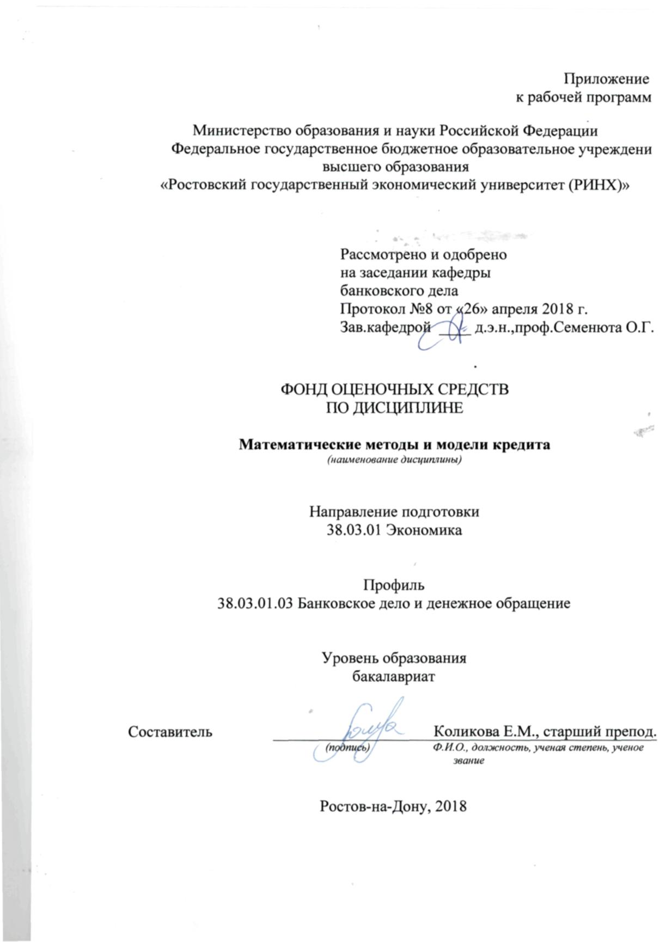

**Оглавление**

1 Перечень компетенций с указанием этапов их формирования в процессе освоения образовательной программы 19

2 Описание критериев оценивания компетенций на различных этапах их формирования, описание шкал оценивания 19

3 Типовые контрольные задания или иные материалы, необходимые для оценки знаний, умений, навыков и (или) опыта деятельности, характеризующих этапы формирования компетенций в процессе освоения образовательной программы 20

4. Методические материалы, определяющие процедуры оценивания знаний, умений, навыков и (или) опыта деятельности, характеризующих этапы формирования компетенций…………………………………………………………………………………….13

**1 Перечень компетенций с указанием этапов их формирования в процессе освоения образовательной программы**

1.1 Перечень компетенций с указанием этапов их формирования представлен в п. 3. «Требования к результатам освоения дисциплины» рабочей программы дисциплины.

**2. Описание показателей и критериев оценивания компетенций на различных этапах их формирования, описание шкал оценивания**

3.1 Показатели и критерии оценивания компетенций:

|  |  |  |  |
| --- | --- | --- | --- |
| ЗУН, составляющие компетенцию | Показатели оценивания | Критерии оценивания | Средства оценивания |
| ОПК-3 способность выбрать инструментальные средства для обработки экономических данных в соответствии с поставленной задачей, проанализировать результаты расчетов и обосновать полученные выводы | | | |
| З базовые методы финансовых и коммерческих расчетов в области банковского дела  У. применять полученные знания в решении практических задач в области расчетов по депозитам, кредитных операций  В навыками обоснования и построения электронных таблиц, формулами количественного анализа | поиск и сбор необходимой литературы, использование различных баз данных, использование современных информационно- коммуникационных технологий и глобальных информационных ресурсов. | полнота и содержательность ответа; умение приводить примеры; умение отстаивать свою позицию; умение пользоваться дополнительной литературой при подготовке к занятиям; соответствие представленной в ответах информации материалам лекции и учебной литературы, сведениям из информационных ресурсов Интернет. | Р, ПР/КР (вопросы 1,2) |
| ПК-25 способность оценивать кредитоспособность клиентов, осуществлять и оформлять выдачу и сопровождение кредитов, проводить операции на рынке межбанковских кредитов, формировать и регулировать целевые резервы | | | |
| З основные методики расчета показателей сопровождения кредитных сделок  У использовать методы коммерческих расчетов для финансовых и кредитных операций  В базовой терминологией и навыками сбора, систематизации и анализа исходных данных | поиск и сбор необходимой литературы, использование современных информационно- коммуникационных технологий и глобальных информационных ресурсов. | полнота и содержательность ответа; умение приводить примеры; умение отстаивать свою позицию; умение пользоваться дополнительной литературой при подготовке к занятиям; соответствие представленной в ответах информации материалам лекции и учебной литературы, сведениям из информационных ресурсов Интернет. | ПР/КР (вопрос 3) |

*Р- реферат, ПР/КР – письменная работа/контрольная работа(заочная форма обучения/)*

3.2 Шкалы оценивания:

Текущий контроль успеваемости и промежуточная аттестация осуществляется в рамках накопительной балльно-рейтинговой системы в 100-балльной шкале:

- 84-100 баллов (оценка «отлично»)

- 67-83 баллов (оценка «хорошо»)

- 50-66 баллов (оценка удовлетворительно)

- 0-49 баллов (оценка неудовлетворительно)

**3 Типовые контрольные задания или иные материалы, необходимые для оценки знаний, умений, навыков и (или) опыта деятельности, характеризующих этапы формирования компетенций в процессе освоения образовательной программы**

Министерство образования и науки Российской Федерации

Федеральное государственное бюджетное образовательное учреждение высшего образования

«Ростовский государственный экономический университет (РИНХ)»

Кафедра ***Банковское дело***

(наименование кафедры)

**Вопросы и задания к экзамену**

по дисциплине***Математические методы и модели кредита***

*(наименование дисциплины)*

1. Понятие эквивалентности ставок. Примеры практических расчетов.
2. Учет инфляции в финансовых операциях.
3. Время как фактор в финансовых операциях.
4. Обзор методов погашения долгосрочного займа.
5. Погашение долгосрочной задолженности методом формирования фонда.
6. Погашение долгосрочной задолженности методом равных сумм основного долга.
7. Погашение долгосрочной задолженности методом равных срочных уплат.
8. Погашение потребительского кредита по “схеме 78”. Привести пример расчета.
9. Понятие эффективной ставки. Назначение и цель применения.
10. Время как фактор в финансовых операциях.
11. Погашение задолженности по долгосрочному займу равными суммами долга.
12. Понятие банковского дисконтирования. Привести примеры расчета учетных операций.
13. Погашение долгосрочной задолженности равными срочными уплатами (равные суммы долга с процентами).
14. Понятие наращенной суммы финансовой ренты. Привести примеры практического применения.
15. Понятие современной суммы финансовой ренты. Привести примеры практического применения.
16. Методология моделирования. Приведите примеры использования моделей для решения макроэкономических и микроэкономических задач
17. Место финансового количественного анализа для оценки финансовых решений и моделирования финансовых операций
18. Номинальная и эффективная доходность как мера измерения эффективности финансовых операций с разовой затратой и разовым получением дохода от операции
19. Переменные потоки платежей: Виды и анализ переменных потоков платежей.
20. Расчет рыночной цены, курса облигаций. Факторы, влияющие на изменение курса облигаций.
21. Структура заявки инвестиционного проекта в реальный сектор.
22. Статические и динамические характеристики эффективности инвестиционного проекта
23. Место количественного анализа в системе математических методов и применительно к решению финансовых задач
24. Расчеты по простым, сложным процентным ставкам, учетным ставкам. Сравнение баз начисления процентов
25. Кредитный риск и основные пути его минимизации.
26. Формы обеспечение возвратности ссуд, их виды и практика применения
27. Понятие кредитного механизма. Основные этапы организации банковского кредитования.
28. Кредитные деньги, порядок их эмиссии и обращения. Классическая и современная банкнота. Роль банкнотного обращения в рыночной экономике современного типа.
29. Гарантия, поручительство и цессия – как форма обеспечения возвратности кредита.
30. Межбанковский кредит, его особенности, условия выдачи и погашения.

Задания (типовые)

1. Ссуда 300 тыс. рублей выдана 1.05 по 1.08 включительно под 35% годовых. Найти размер платежа, если проценты не выплачиваются ежемесячно и предусматривается разовое погашение процентов и суммы долга в конце срока.
2. На счете в банке 30 тыс. рублей. На депозит начисляется 15% годовых с ежегодной капитализацией. Предлагается войти всем капиталом в создание предприятия, ожидаемый доход по которому увеличит взнос вдвое за 5 лет. Принять ли предложение?
3. За какой срок капитал увеличится в 3 раза при 70% простых годовых?
4. При какой величине сложных процентов капитал увеличится в 2 раза в течение 2 лет при:

а) ежемесячном начислении процентов,

б) ежеквартальном начислении процентов,

в) годовом начислении процентов.

1. Выгоден ли депозит на год под 30% годовых при месячном темпе инфляции 2%? Какая ставка по депозиту компенсирует инфляционное обесценение?
2. Найти сумму, которая должна быть проставлена в векселе, если текущая сумма долга составляет 500 т.р., вексель действует с 20.09 .по 12.11 при. учетной ставке 20%.
3. Приведены данные о денежных потоках (суммы вносятся в конце каждого периода):

|  |  |  |  |  |  |
| --- | --- | --- | --- | --- | --- |
| Поток | Год | | | | |
|  | 1 | 2 | 3 | 4 | 5 |
| А | 100 | 100 | 100 | 100 | 100 |
| Б | 200 |  | 100 |  | 50 |
| В | 50 | 250 |  |  |  |
| Г | 50 |  |  |  | 600 |

Выберите поток, максимальный по современной величине при доходности размещения средств по ставке 15% годовых.

1. Ссуда 500 т.р. выдана 1.10 по 1.12 включительно под 48% годовых. Найти размер платежа, если проценты не выплачивались ежемесячно, присоединяясь к сумме долга, и договором предусматривается разовое погашение процентов и суммы долга.
2. В Вашем распоряжении 10 тыс. рублей. Вы хотите удвоить сумму за 3 года. Оцените наименьшую процентную ставку, которая обеспечит названный прирост при простых процентах и сложных процентах с ежеквартальной капитализацией.
3. Найти число лет, необходимое для увеличения первоначального капитала в 5 раз, применяя простые и сложные проценты по ставке 30% годовых. При сложных процентах рассмотреть варианты начисления процентов ежегодно, ежеквартально, ежемесячно. Рассчитать эффективную доходность каждого варианта депозита.
4. Рассчитать сумму разового взноса на депозит для того, чтобы при ежемесячном начислении процентов по ставке 12,5% годовых за полгода накопить 10 тыс. руб.
5. Капитал банка за год вырос вдвое, инфляция в среднем в месяц составляла 1,5 %. Оценить реальный рост капитала.
6. Определить сумму, полученную при учете векселя в банке, если номинал векселя определен 10 млн. рублей и до погашения остается 60 дней. Действующая учетная ставка в банке - 18% годовых

Найти эквивалентную ставку простых процентов и эффективную ставку операции.

1. Приведены данные о денежных потоках (суммы вносятся в начале каждого периода):

|  |  |  |  |  |  |
| --- | --- | --- | --- | --- | --- |
| Поток | Год | | | | |
|  | 1 | 2 | 3 | 4 | 5 |
| А | 100 | 100 | 100 | 100 | 100 |
| Б | 200 |  | 100 |  | 50 |
| В | 50 | 250 |  |  |  |
| Г | 50 |  |  |  | 600 |

Выберите поток, максимальный по наращенной величине при доходности размещения средств по ставке 15% годовых.

1. Сравнить наращенные суммы депозитного вклада на три месяца, заключенного по простым и сложным процентам поставке 24% годовых, если а) проценты начисляются ежемесячно и присоединяются к сумме вклада, б) проценты начисляются и ежемесячно выплачиваются.
2. Какая сумма предпочтительнее при ставке 9% - 1000$ сегодня или 2000$ через 8 лет?
3. .Какой срок достаточен для увеличения вклада в 2 раза

а) при ежемесячном начислении и выплате процентов

б) при ежемесячной капитализации процентов по ставке 20% годовых?

1. Какой должна быть сумма вклада на депозит для того, чтобы через полгода на счете накопилось 2 млн.руб., если проценты начисляются и присоединяются во вклад

а) ежемесячно по ставке 25% годовых,

1. ежеквартально по ставке 100% годовых.

Рассчитать эффективную доходность каждого варианта депозита.

1. Годовая процентная ставка по 1-месячному депозиту объявлена 10% годовых. Инфляция ожидается 0,7% в месяц. Будет ли получен вкладчиком реальный доход? Оценить, какой ставки по депозиту достаточно для того, чтобы сохранить сбережения от инфляции.
2. Определить сумму, полученную при учете векселя в банке, если номинал векселя определен 10 млн. рублей и до погашения остается 36 дней. Действующая учетная ставка в банке - 16%годовых.

Найти эквивалентную ставку простых процентов и эффективную ставку операции.

1. Приведены данные о выдаче кредита под 15% годовых (суммы вносятся в начале каждого периода):

|  |  |  |  |  |  |
| --- | --- | --- | --- | --- | --- |
| Поток | Месяц | | | | |
|  | 1 | 2 | 3 | 4 | 5 |
| А | 100 | 100 | 100 | 100 | 100 |

Рассчитайте размер ссудной задолженности с процентами к возврату на момент последней выдачи, если проценты по кредиту не выплачивались, капитализируясь ежемесячно.

1. На сумму -50 тыс. рублей в течение месяца начисляются проценты по ставке 25% годовых. Какова будет наращенная сумма, если эта операция будет повторена (реинвестирована ежемесячно) в течение одного квартала года? (при точном и приближенном способе расчета).
2. Банк предлагает 20% годовых. Чему должен быть равен первоначальный вклад, для того чтобы через три года иметь на счете 30 тыс. рублей.
3. За какой срок капитал увеличится в 3 раза при начислении 30% годовых

а) простых;

б) сложных (при ежеквартальной капитализации).

Расчеты показать графически. Рассчитать эффективные ставки вариантов депозита.

1. Имеет ли смысл забрать деньги с депозитного счета под 30% годовых е капитализацией для того чтобы вложить их в коммерческую сделку, предполагающую рост суммы в 2 раза за 5 лет?
2. Годовая процентная ставка по 6-х месячному валютному депозиту объявлена 14%годовых. Инфляция ожидается 0,8% в месяц. Будет ли получен вкладчиком реальный доход?
3. Какая учетная ставка банка обеспечит доходность, эквивалентную100% простых годовых, если до погашения векселя остается 25 дней.
4. Вклад в негосударственный пенсионный фонд “Мечта” под 20% годовых составлял 200 рублей ежемесячно на протяжении 3 лет. Рассчитайте накопленную сумму за весь период.
5. При какой величине простых процентов капитал увеличится в 2 раза в течение двух лет? Какая ставка сложный процентов обеспечит аналогичный прирост при ежемесячной капитализации?
6. Какая сумма предпочтительнее 100 рублей сегодня или 150 рублей через год, если доходность банковского депозита составляет 40% годовых cежеквартальной капитализацией?
7. Сделайте сравнительный анализ графиков изменения наращения капитала при реализации схемы простых и сложных процентов.
8. Предприятие получило кредит на один год в размере 10 млн. рублей с условием возврата 16 млн. рублей. Рассчитайте процентную и учетную ставки.
9. Годовая процентная ставка по 3-х месячному депозиту объявлена 22% годовых. Инфляция ожидается 7% в месяц. Оценить реальную доходность операции для вкладчика.
10. Обязательство уплатить через 120 дней 130 млн.рублей с простыми процентами (50% годовых) было учтено в банке за 95 дней до наступления срока платежа, учетная ставка - 7,5%. Найти полученную при учете сумму.
11. К моменту выхода на пенсию через 15 лет г-жа N планирует иметь на счете в пенсионном фонде 100 тыс. рублей. Для этого она планирует вносить ежемесячно суммы из расчета 12% годовых. Рассчитайте сумму разового взноса, если условия контракта предусматривают капитализацию процентов.

 Критерии оценивания

|  |  |
| --- | --- |
| оценка **«отлично»** | выставляется, если изложенный материал фактически верен, выявлено наличие глубоких исчерпывающих, либо твердых и достаточно полных знаний в объеме изученной темы, грамотное и логически стройное изложение материалаЗадача решена верно |
| оценка **«хорошо»** | выставляется, если изложенный материал фактически верен, выявлено наличие достаточых знаний в объеме изученной темы, грамотное и логически стройное изложение материала. Задача решена верно, с небольшими недочетами |
| оценка **«удовлетворительно»** | выставляется, если изложенный материал фактически верен, выявлено наличие необходимых знаний в объеме изученной темы, грамотное изложение материала. |
| оценка **«неудовлетворительно»** | выставляется, если изложенный материал фактически неверен, выявлено отсутствие необходимых знаний в объеме изученной темы, неграмотное изложение материала.Задача не решена. |

**Оформление тем для рефератов, докладов, сообщений**

Министерство образования и науки Российской Федерации

Федеральное государственное бюджетное образовательное учреждение высшего образования

«Ростовский государственный экономический университет (РИНХ)»

Кафедра ***«Банковское дело»***

(наименование кафедры)

**Темы рефератов**

по дисциплине***Математические методы и модели кредита***

1.Понятие управления финансами. Место финансового количественного анализа для оценки финансовых решений и моделирования финансовых операций

2 Номинальная и эффективная доходность как мера измерения эффективности финансовых операций

3. Понятие финансовой ренты, аннуитета.Виды аннуитетов

4. Характеристика способов погашения долгосрочного кредита: разовым платежом и в рассрочку. Применение в банковской практике

5. Методы погашения задолженности по займу: применение в практике работы банка с юридически (физическими ) лицами

6. Курс облигаций. Факторы, влияющие на изменение курса облигаций.

7. Статические и динамические характеристики эффективности инвестиционного проекта.

8.Использование современных программных продуктов для построения и анализа инвестиционных проектов

9. Применение разных типов математических моделей к решению задач в сфере банковской деятельности

10 Построение финансового потока cash-flow инвестиционного проекта с использованием электронных таблиц MS EXCEL расчет эффективности проекта

Критерии оценивания

|  |  |
| --- | --- |
| оценка **«отлично»** | выставляется, если изложенный материал фактически верен, выявлено наличие глубоких исчерпывающих, либо твердых и достаточно полных знаний в объеме изученной темы, грамотное и логически стройное изложение материала. Работа имеет законченный, самостоятельный характер. |
| оценка **«хорошо»** | выставляется, если изложенный материал фактически верен, выявлено наличие достаточно полных знаний в объеме изученной темы, грамотное и логически стройное изложение материала. Работа имеет законченный характер. |
| оценка **«удовлетворительно»** | выставляется, если изложенный материал фактически верен, выявлено наличие достаточно полных знаний в объеме изученной темы, грамотное изложение материала. Работа имеет законченный характер. |
| оценка **«неудовлетворительно»** | выставляется, если изложенный материал фактически неверен, выявлено отсутствие достаточно полных знаний в объеме изученной темы, неграмотное изложение материала. Работа имеет незаконченный характер. |

Министерство образования и науки Российской Федерации

Федеральное государственное бюджетное образовательное учреждение высшего образования

«Ростовский государственный экономический университет (РИНХ)»

Кафедра ***Банковское дело***

(наименование кафедры)

**Комплект заданий для письменной работы/контрольной работы(заочная форма обучения)**

по дисциплине***Математические методы и модели кредита***

**Модуль 1 « Теория количественного анализа»**

**Вариант 1.**

1. Депозит предполагает ежеквартальную капитализацию процентов по ставке 11% годовых. Инфляция составляет 0,9% ежемесячно. Оценить, будут ли обесценены деньги на депозите в результате заявленной инфляции?

2. Рассчитать, эффективна ли операция по приобретению банком векселя с учетной ставкой 18% годовых, если до его погашения остается 2 месяца. Эффективная ставка, принятая в банке, составляет 21%.

3. На счете в банке 30 тыс. рублей. На депозит начисляется 15% годовых с ежегодной капитализацией. Предлагается войти всем капиталом в создание предприятия, ожидаемый доход по которому увеличит взнос вдвое за 5 лет. Принять ли предложение? Обоснуйте решение.

**Вариант 2.**

1. За какой срок капитал увеличится в 1,3 раза при 15% простых годовых?

2. При какой величине сложных процентов капитал увеличится в 2 раза в течение 2 лет при:

а) ежемесячном начислении процентов,

б) ежеквартальном начислении процентов,

в) годовом начислении процентов.

3. Найти сумму, которая проставлена в векселе (номинал векселя), если вексель приобретен 20.01 за 518 т.р. по учетной ставке банка - 20%. Срок погашения векселя 12.11.

4. Выгоден ли депозит на год под 30% годовых при месячном темпе инфляции 2%? Какая ставка по депозиту компенсирует инфляционное обесценение?

**Вариант 3.**

1. Какой из приведенных вкладов банка выгоднее –

* Депозит на 1 год при ежемесячной капитализации процентов по ставке 11,5% годовых
* Пенсионный вклад с режимом ежемесячного снятия процентов под 12,5% годовых
* Накопительный вклад с ежеквартальной капитализацией процентов под 12% годовых на срок 24 месяца.

2. Темп инфляции за январь-февраль составил 2,3%. Имеет ли смысл составлять рубли во вкладе, если по нему обещана ставка 11% с ежемесячной капитализацией?

3. Что выгоднее $1000 сегодня или $1200 через 2 года, если по вкладу предложены 7% годовых с ежеквартальной капитализацией.

4. Рассчитайте эффективную ставку депозита на 3 года под 12% годовых с ежеквартальной капитализацией процентов.

**Модуль 2 «Практика количественного анализа»**

**Вариант 1**

**1.** Депозит 500 т.р. размещен во вклад с 1.06 по 1.12 включительно под 11% годовых. Найти размер платежа, если проценты не выплачивались ежемесячно, присоединяясь к сумме вклада, и договором предусматривается выплата в конце срока.

**2.** В Вашем распоряжении 10 тыс. рублей. Вы хотите удвоить сумму за 3 года. Оцените наименьшую процентную ставку, которая обеспечит названный прирост при простых процентах и сложных процентах с ежеквартальной капитализацией.

**3.** По какой цене следует реализовать вексель, для того, чтобы получить 25% доходности, если номинал векселя составляет 1 млн. рублей, приобретен под 18% учетной ставки за 6 месяцев до погашения, и планируемая дата перепродажи – через 2 месяца после его приобретения. Рассчитать эффективную ставку операции. Какова реальная доходность, если инфляция в этот период составляла 1% в месяц?

**Вариант 2**

1. Капитал банка за год вырос на 20%, инфляция в среднем в месяц составляла 1,5 %. Оценить реальный рост капитала

2. Рассчитать сумму разового взноса на депозит для того, чтобы при ежеквартальном начислении процентов по ставке 12% годовых за 2 года накопить 100 тыс. руб.

3. Найти число лет, необходимое для увеличения первоначального капитала в 3 раза, применяя сложные проценты (ежемесячно) по ставке 30% годовых. Рассчитать эффективную доходность варианта депозита.

4. Определить сумму, полученную при учете векселя в банке, если номинал векселя определен 1 млн. рублей и до погашения остается 90 дней. Действующая учетная ставка в банке - 16% годовых. Найти эквивалентную ставку простых процентов и эффективную ставку операции.

**Вариант 3**

1. Определить сумму, полученную при учете векселя в банке, если номинал векселя определен 2 млн. рублей и до погашения остается 36 дней. Действующая учетная ставка в банке - 18%годовых. Найти эквивалентную ставку простых процентов и эффективную ставку операции.

2. Какая сумма предпочтительнее при ставке 9% - 1000 сегодня или 2000 через 9 лет?

3. Какой должна быть сумма вклада на депозит для того, чтобы через полгода на счете накопилось 2 млн.руб., если проценты начисляются и присоединяются во вклад ежемесячно по ставке 15% годовых. Рассчитать эффективную доходность депозита.

4. Годовая процентная ставка по 3-месячному депозиту объявлена 10% годовых. Инфляция ожидается 0,8% в месяц. Будет ли получен вкладчиком реальный доход?

Критерии оценивания

|  |  |
| --- | --- |
| оценка **«отлично»** | Выставляется студенту, если:  Все задания решены правильно, ответ выстроен логически правильно, получены ответы на дополнительные вопросы, касающиеся решения задачи |
| оценка **«хорошо»** | Выставляется студенту, если:  Два задания решены правильно, ответ выстроен логически правильно, имеет неточности в решении |
| оценка **«удовлетворительно»** | Выставляется студенту, если:  Одно задание решено верно, получены ответы на решения задач |
| оценка **«неудовлетворительно»** | Выставляется студенту, если студент не решил ни одного задания |

**4 Методические материалы, определяющие процедуры оценивания знаний, умений, навыков и (или) опыта деятельности, характеризующих этапы формирования компетенций**

Процедуры оценивания включают в себя текущий контроль и промежуточную аттестацию.

**Текущий контроль** успеваемости проводится с использованием оценочных средств, представленных в п. 3 данного приложения. Результаты текущего контроля доводятся до сведения студентов до промежуточной аттестации.

**Промежуточная аттестация** проводится в форме экзамена.

Экзамен проводится по расписанию экзаменационной сессии в письменном виде. Экзаменационное задание содержит вопрос и задачу (ситуацию). Проверка ответов и объявление результатов производится в день экзамена. Результаты аттестации заносятся в экзаменационную ведомость и зачетную книжку студента. Студенты, не прошедшие промежуточную аттестацию по графику сессии, должны ликвидировать задолженность в установленном порядке.

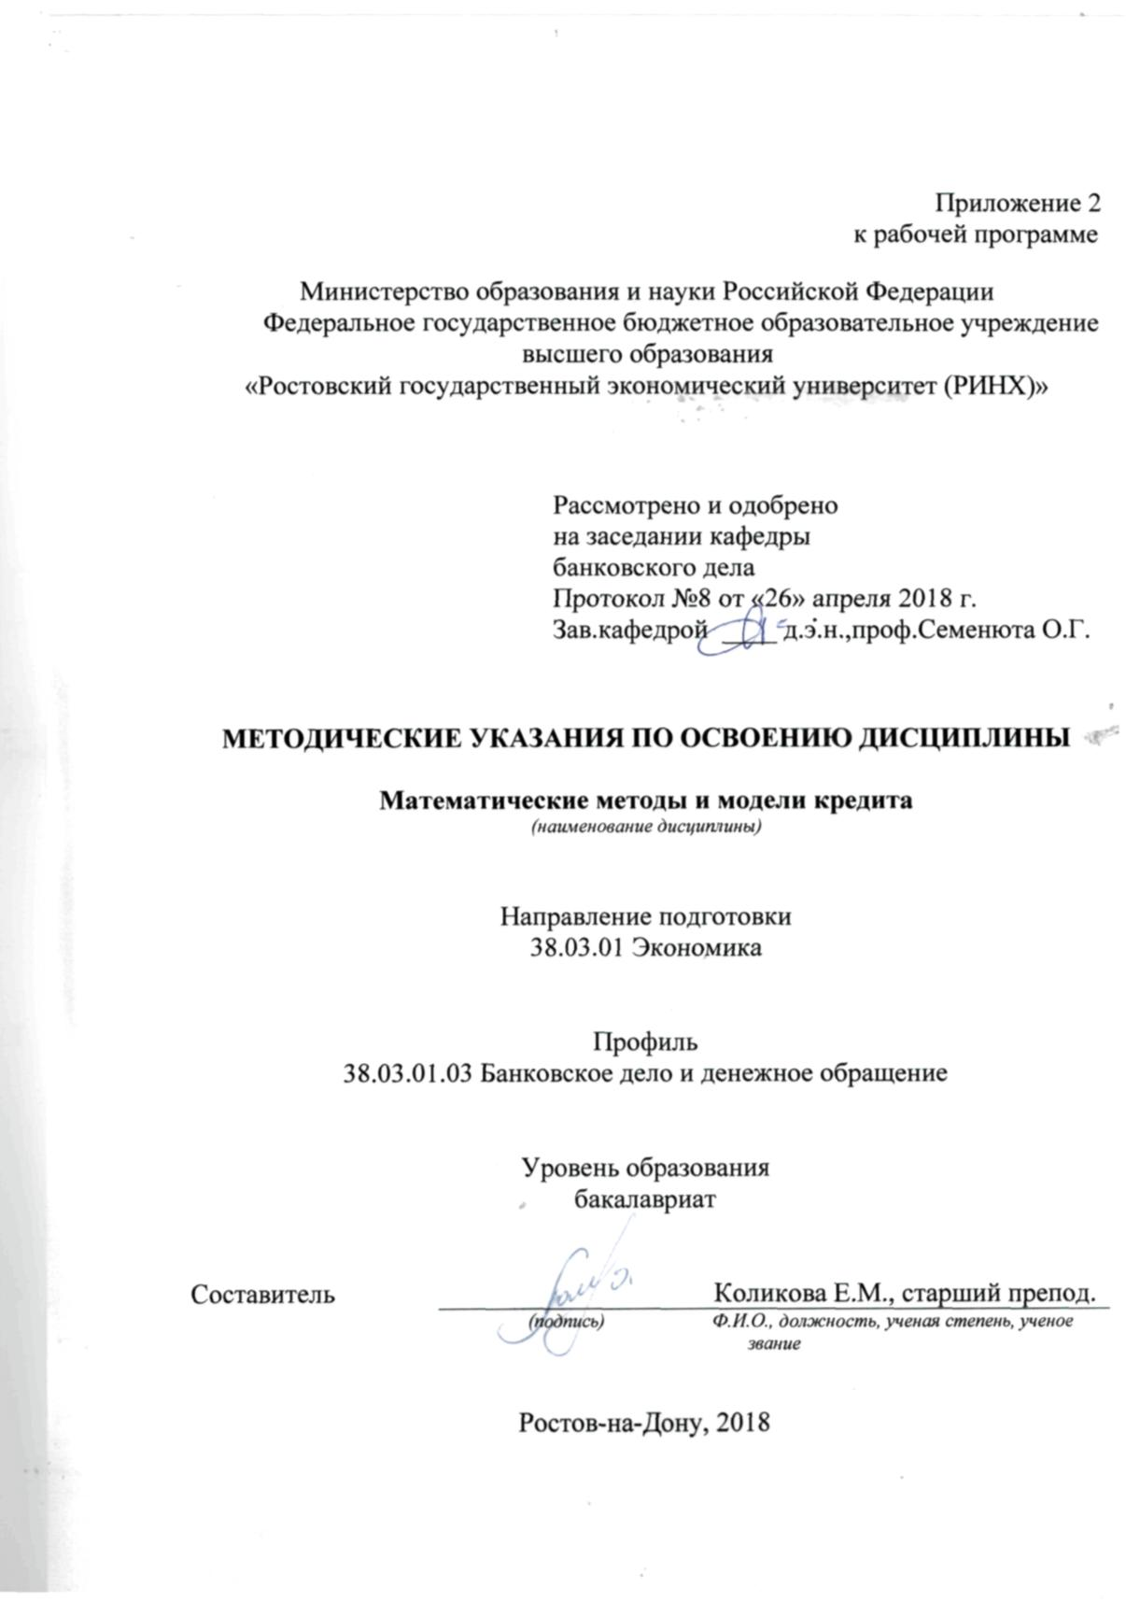

Методические указания по освоению дисциплины *Математические методы и модели кредита* адресованы студентам всех форм обучения.

Учебным планом по направлению подготовки *«Экономика»* предусмотрены следующие виды занятий:

- лекции;

- практические занятия.

В ходе лекционных занятий рассматриваются наиболее сложные для понимания аспекты количественного анализа в финансово-кредитных вычислениях, даются рекомендации для самостоятельной работы и подготовке к практическим занятиям.

В ходе практических занятий углубляются и закрепляются знания студентов по ряду рассмотренных на лекциях вопросов, развиваются навыки количественного анализа в финансово-кредитных вычислениях.

При подготовке к практическим занятиям каждый студент должен:

– изучить рекомендованную учебную литературу;

– изучить конспекты лекций;

– подготовить ответы на все вопросы по изучаемой теме;

– письменно решить домашнее задание

Студент может самостоятельно выбрать тему для доклада или реферата из числа рекомендованных на лекции. По согласованию с преподавателем студент может подготовить реферат, доклад или сообщение по инициативной тематике, близкой по направленности с темой занятия. В процессе подготовки к практическим занятиям студенты могут воспользоваться консультациями преподавателя.

Вопросы, не рассмотренные на лекциях и практических занятиях, должны быть изучены студентами в ходе самостоятельной работы. Контроль самостоятельной работы студентов над учебной программой курса осуществляется в ходе занятий методом устного опроса или посредством тестирования. В ходе самостоятельной работы каждый студент обязан прочитать основную и по возможности дополнительную литературу по изучаемой теме, дополнить конспекты лекций недостающим материалом.

При реализации различных видов учебной работы используются разнообразные (в т.ч. интерактивные) методы обучения, в частности:

- проблемные лекции;

- самотестирование;

- case study;

Для подготовки к занятиям, текущему контролю и промежуточной аттестации студенты могут воспользоваться электронной библиотекой ВУЗа.Также обучающиеся могут взять на дом необходимую литературу на абонементе вузовской библиотеки или воспользоваться читальными залами вуза.